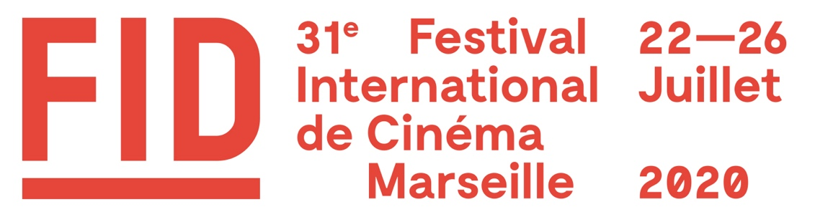

COMPÉTITION INTERNATIONALE
INTERNATIONAL COMPETITION

Jury présidé par Nobuhiro SUWA et composé de Manon DE BOER, Silvia CRUZ, Michel LIPKES, Adrian PACI.

Jury composed of Nobuhiro SUWA, president, Manon DE BOER, Silvia CRUZ, Michel LIPKES, Adrian PACI.

GRAND PRIX DE LA COMPÉTITION INTERNATIONALE
GRAND PRIX OF THE INTERNATIONAL COMPETITION
VISIÓN NOCTURNA / NIGHT SHOT
Carolina Moscoso
Chili / 2019 / 80'
Première Internationale

MENTION SPÉCIALE
NORTHERN RANGE
Olivier Derousseau
France / 2020 / 70'
Première Mondiale

PRIX GEORGES DE BEAUREGARD INTERNATIONAL
GEORGES DE BEAUREGARD INTERNATIONAL PRIZE
Attribué à un film de la Compétition Internationale. Le Prix est doté par la société de postproduction VIDÉO DE POCHE (Création d’une copie DCP).
Awarded to a film in the International Competition. The prize is sponsored by the post-production company VIDÉO DE POCHE (who will make a DCP copy of the prize-winning film).

RÍO TURBIO / SHADY RIVER
Tatiana Mazú González
Argentine / 2020 / 81'
Première Mondiale

MENTION SPÉCIALE
ZAHO ZAY
Maéva Ranaïvojaona, Georg Tiller
France, Autriche, Madagascar / 2020 / 78'
Première Mondiale

COMPÉTITION FRANÇAISE
FRENCH COMPETITION

Jury présidé par Zita HANROT et composé de Gonzalo DE PEDRO, Jorge LEÓN, Claude SCHMITZ.

Jury composed of Zita HANROT, president, Janja KRALJ, Gonzalo DE PEDRO, Jorge LEÓN, Claude SCHMITZ.

GRAND PRIX DE LA COMPÉTITION FRANÇAISE
GRAND PRIX OF THE FRENCH COMPETITION
Attribué par le jury de la Compétition Française.
Awarded by the French Competition Jury.

C’EST PARIS AUSSI / THIS IS PARIS TOO
Lech Kowalski
France / 2020 / 58'
Première Mondiale

MENTION SPÉCIALE
FORENSICKNESS
Chloé Galibert-Laîné
France, Allemagne / 2020 / 40'
Première Mondiale

PRIX GEORGES DE BEAUREGARD NATIONAL
GEORGES DE BEAUREGARD NATIONAL PRIZE
Attribué à un film de la Compétition Française. Le Prix est doté par la société de postproduction VIDÉO DE POCHE (Création d’une copie DCP).
Awarded to a film in the French Competition. The prize is sponsored by the post-production company VIDÉO DE POCHE (who will make a DCP copy of the prize-winning film).

LES GRAINES QUE L'ON SÈME / THE SEEDS WE SOW
Nathan Nicholovitch
France / 2020 / 77'
Première Mondiale

MENTION SPÉCIALE
BARRAGE D'ARRÊT FIXE ET FERMÉ AU NIVEAU DU CARREFOUR HAMDALAYE / FIXED BARRICADE AT HAMDALAYE CROSSING
Thomas Bauer
Guinée, France / 2020 / 70'
Première Mondiale

PRIX PREMIER
FIRST FILM PRIZE
Attribué par le Jury du Prix Premier et du Prix du Centre national des arts plastiques à un premier film présent dans la Compétition Internationale, la Compétition Française et les Ecrans Parallèles. Le jury est composé de Violeta Bava, Maïder Fortuné, Miguel Dias. Le Prix est doté par la Région Sud Provence-Alpes-Côtes d’Azur.
Awarded by the First Film and Cnap Jury to a first film in either the International Compétition Internationale, French Compétition or Ecrans Parallèles. Jury composed of Violeta Bava, Maïder Fortuné, Miguel Dias. The award is sponsored by the South Region

LES ÉPISODES - PRINTEMPS 2018 / EPISODES - SPRING 2018
Mathilde Girard
France / 2020 / 30'
Première Mondiale

MENTION SPÉCIALE
HELICONIA
Paula Rodríguez Polanco
France, Colombie / 2020 / 27'
Première Mondiale

PRIX DU CENTRE NATIONAL DES ARTS PLASTIQUES (CNAP)
CNAP (NATIONAL CENTRE FOR VISUAL ARTS) AWARD
Attribué par le jury de la Compétition Premier et Cnap à un film présent dans la Compétition Internationale, Française ou Premier film. Le jury est composé de Violeta Bava, Maïder Fortuné, Miguel Dias. Le prix est doté par le Cnap.
Awarded by the First Film and Cnap jury to a film from the International, French and First Films competitions. Jury composed of Violeta Bava, Maïder Fortuné, Miguel Dias. The Award is sponsored by the Cnap.

EXPLAINING THE LAW TO KWAME
Roee Rosen
Israël / 2020 / 23'
Première Mondiale

MENTION SPÉCIALE
FORENSICKNESS
Chloé Galibert-Laîné
France, Allemagne / 2020 / 40'
Première Mondiale

SOON IT WILL BE DARK
Isabell Heimerdinger
Allemagne / 2020 / 23'
Première Mondiale

PRIX DE LA COMPETITION FLASH
FLASH COMPÉTITION PRIZE
Nouveau Prix. La compétition Flash est une nouvelle compétition initiée cette année. Elle vise à mettre en valeur des films qui, aussi intenses et ramassés qu’un éclair, sont de véritables propositions de cinéma, en temps bref. Attribué par le jury à un films présent dans la Compétition Flash. Le jury est composé de Randa Maroufi, Jessica Sarah Rinland, Alexander Schellow.

New prize. The Flash competition is a new competition started this year. It aims to showcase films which, as intense and collected as a “flash”, are real proposals for cinema, in short time. Awarded by the jury to a film present in the Flash Competition. Jury composed of Randa Maroufi, Jessica Sarah Rinland, Alexander Schellow.

EXPLAINING THE LAW TO KWAME
Roee Rosen
Israël / 2020 / 23'
Première Mondiale

MENTION SPÉCIALE
NO WEIGHT WHATSOEVER
Mauricio Arango
États-Unis / 2019 / 29'
Première Mondiale

EL RENACER DEL CARARE / THE REBIRTH OF THE CARARE
Andrés Jurado
Colombie/2020/21'
Première Mondiale

PRIX ALICE GUY
ALICE GUY PRIZE

Nouveau prix. En complément du Prix Alice Guy existant déjà, récompensant un long métrage d'une réalisatrice. Le prix est attribué par le jury Flash un film d’une réalisatrice présente dans la Compétition Flash.

New prize. In addition to the already existing Alice Guy Prize, rewarding a feature film by a female director. The prize awarded by the Flash jury to a film by a female director present in the Flash Competition.

VOIN
Gaëlle Boucand
France, Bulgarie / 2020 / 30'
Première Mondiale

MENTION SPÉCIALE
A POTENTIALITY
Dana Berman Duff
États-Unis / 2020 / 16'
Première Mondiale

PRIX RENAUD VICTOR
RENAUD VICTOR PRIZE
Le jury est composé de détenu(e)s volontaires du Centre Pénitentiaire des Baumettes qui ont assisté à l’ensemble des séances proposées à l’intérieur du centre pénitentiaire. Le Prix est doté par le CNC dans le cadre d'un achat de droits pour le catalogue Images de la Culture.
A selection of films in competition are presented to a voluntary group of inmates in agreement with the Marseille Prison Management. The Prize is sponsored by the CNC in the context of buying copyright for the catalogue Images de la Culture.

ZAHO ZAY
Maéva Ranaïvojaona, Georg Tiller
Autriche, France, Madagascar / 2020 / 78'
Première Mondiale

